ESPACIO CURRICULAR: LENGUA Y LITERATURA
DOCUMENTO DE ESTUDIO Y ACTIVIDADES ELABORADO POR LA DOCENTE VIRGINIA MOYA

APROXIMACIÓN AL CONCEPTO DE TEXTO Y AL CONCEPTO DE LITERATURA

La palabra literatura proviene del término latino litterae, que significa “letra”. Hasta el siglo XVIII, este concepto se usaba para designar los textos escritos en general, e incluso el saber libresco. Pero sabemos que los textos valorados como literatura no son solo escritos, sino que existe también una literatura oral. Cuando muy pocos sabían leer y escribir, la literatura oral era muy difundida. Desde la aparición de la escritura en el año 3000 ac , los medios para producir y transmitir textos escritos han atravesado una gran evolución, pensemos por ejemplo, en los procesadores de textos.
Pero considerar que todo texto es literatura sería un error. Para poder definir lo literario, comencemos por definir qué es un texto.
La palabra texto se define, desde su etimología (del latín textus) , como “tejido” o “entramado”. Quien escribe dispone los enunciados para producir un texto. Para que estas producciones puedan ser consideradas como tal, es necesario que presenten las sig. Características:
_tener un mensaje para comunicar
_presentar un propósito
_ser parte de una actividad social
_estar enmarcado dentro de una situación

5 propiedades textuales fundamentales
“Es como si se tratara de una huella digital, lo que cada uno escribe expone nuestras virtudes, pero también nuestras carencias tanto de formación, como culturales.”

1)La adecuación
La adecuación es la propiedad textual que consiste en la adaptación de un texto a la situación comunicativa en la que se emite.

Un texto repleto de palabras y expresiones vulgares no es adecuado en un discurso ante los Reyes de España.

Para que el texto esté adecuado, se debe tener en cuenta la situación comunicativa, formada por los siguientes elementos:
- El emisor
- El receptor
- El canal
- El mensaje

Ser adecuado significa saber elegir entre todas las posibilidades que ofrece la lengua, aquella más apropiada para cada situación de comunicación (Cassany, 1994).

2) La coherencia
La coherencia es la propiedad textual que nos permite percibirlo como una unidad organizada y con conexión lógica entre los elementos que lo componen.
Un texto debe tratar un único tema y estar organizado de forma lógica.
No puedo empezar a contar el cuento de Caperucita por el final y en mitad meter una aventura de los Simpson. (sería incoherente, no tendría sentido)

3) La cohesión
La cohesión es la propiedad textual por la cual los elementos que integran un texto se relacionan de forma lógica entre sí. En otras palabras, es la correcta relación entre las partes que componen el entramado.Esto se realiza a través de procedimientos léxicos y gramaticales.

Procedimientos léxicos de cohesión
- Repetición de palabras.
- Sustitución por sinónimos, hiperónimos o expresiones equivalentes.
- Asociación de palabras de la misma familia léxica o del mismo campo semántico.

Procedimientos gramaticales de cohesión
- Empleo de deícticos o palabras que se refieren a un elemento concreto del texto. Pueden ser:
  - Deixis espacial: adverbios de lugar, demostrativos, verbos de significado locativo.
  - Deixis temporal: adverbios, locuciones y grupos adverbiales y morfemas de tiempo.
  - Deixis textual: si señala una palabra que ya aparecido antes en el texto se denomina anáfora, si es algo que vendrá después, catáfora.
  - Deixis social: se refiere a participantes en la acción, normalmente se usan pronombres.
- Elipsis o eliminación de algún elemento.
- Los marcadores textuales: son muy numerosos. Se trata de palabras o grupos de palabras que enlazan fragmentos de un texto. Suelen aparecer entre comas o después de un punto. En el siguiente cuadro verás los principales, también se conocen como marcadores discursivos.
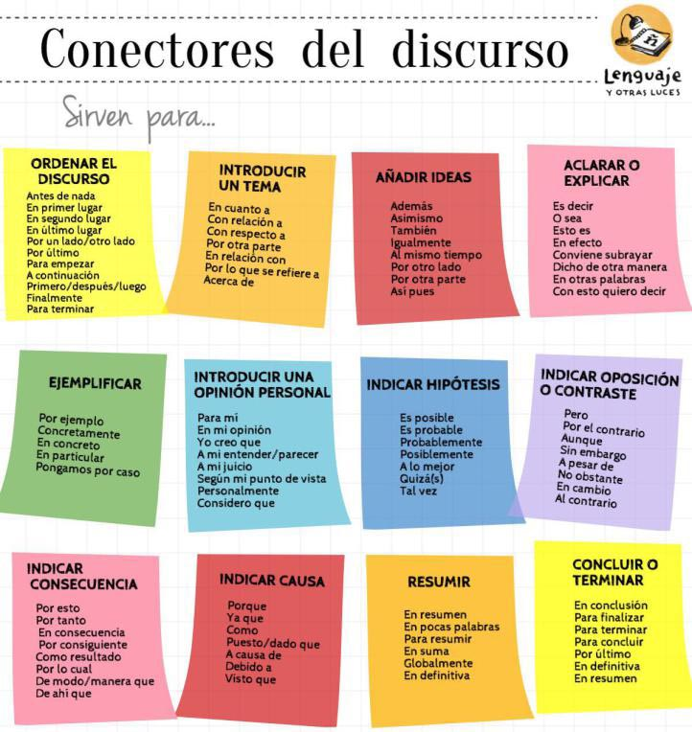
4) Corrección gramatical:
Esta propiedad apunta a las reglas del sistema de la lengua que todo texto debe respetar en su elaboración. Es decir, un texto no debe presentar errores de ortografía, dado que alteraría el sentido de las ideas y no respetaría al lector.
5) Presentación
Desde un correo electrónico hasta un ensayo académico, y desde un plan de negocios hasta un informe científico, la escritura juega un papel fundamental en nuestra vida profesional.
Cuando nos encontramos con la necesidad de comunicar algo por escrito, es muy importante que seamos conscientes de qué tipo de texto debemos elaborar, cuáles son sus partes, entre otros. Además, la caligrafía y limpieza del texto tienen que ver con esta propiedad.

